**CHỦ ĐỀ 6: VỊ TRÍ TƯƠNG ĐỐI CỦA HAI ĐƯỜNG TRÒN.**

Xét hai đường tròn  và giả sử R > R’

**I/ Hai đường tròn tiếp xúc nhau:** chỉ có một điểm chung

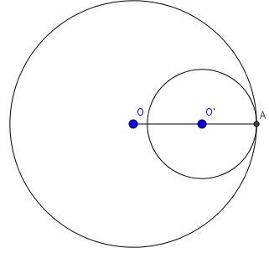

**1. Hai đường tròn tiếp xúc ngoài:**

+ Điều kiện .

+ Tiếp điểm nằm trên đường nối tâm của hai đường tròn.

+ Đường nối tâm là trục đối xứng của hai đường tròn.

**2. Hai đường tròn tiếp xúc trong tại A.**

+ Điều kiện: OO’ = R – R’ = OA – O’A

+ Tiếp điểm nằm trên đường nối tâm của hai đường tròn.

+ Đường nối tâm là trục đối xứng của hai đường tròn.

**II/ Hai đường tròn không giao nhau:** không có điểm chung.

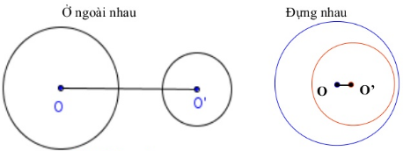

**1. Hai đường trong ở ngoài nhau.**

+ Điều kiện: OO’ > R + R’

+ Đường nối tâm là trục đối xứng của hai đường tròn.

**2. Hai đường tròn đựng nhau.**

+ Điều kiện: OO’ < R - R’

+ Đường nối tâm là trục đối xứng của hai đường tròn.

**III/ HAI ĐƯỜNG TRÒN CẮT NHAU tại A và B: (**Có hai điểm chung A và B)

+ Điều kiện: R – R’ < OO’ < R + R’

+ Đường nối tâm là trục đối xứng của hai đường tròn.

+ Đường nối tâm là đường trung trực của AB.

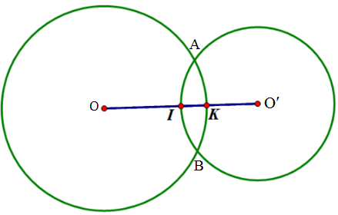

**B/ BÀI TẬP VẬN DỤNG.**

**I. BÀI TẬP MẪU.**

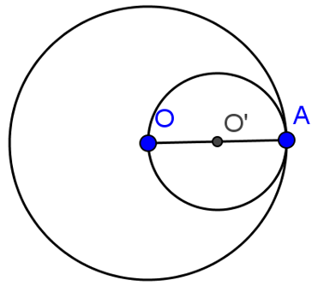**Bài 1:** Cho đường tròn tâm O, bán kính R. Lấy điểm A tùy ý trên (O). Vẽ đường tròn đường kính OA. Xác định vị trí tương đối của hai đường tròn.

Hướng dẫn

Gọi O’ là tâm đường tròn đường kính OA.

Ta có O’ là trung điểm của OA và bán kính đường tròn(O’) là

R' = OA/2 = R/2.

Độ dài đoạn nối tâm: d = OO' = OA/2 = R/2.

Ta có: R - R' = R/2 = d nên (O) và (O’) tiếp xúc trong tại A.

**Bài 2:** Cho hai đường tròn (O;R) và (O’; R) cắt nhau tại M và N. Biết OO’=24cm, MN =10cm. Tính R.

Hướng dẫn

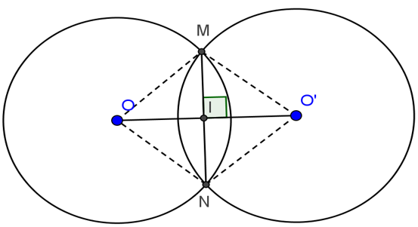 Gọi giao điểm của OO’ và MN là I.

Vì OM = ON = O’M =O’N = R

=> tứ giác OMO’N là hình thoi

=> OO' ⊥ MN tại điểm I là trung điểm của mỗi đoạn OO’ và MN.

Do đó: IM = MN/2 = 5cm ; IO = OO'/2 = 12cm.

Áp dụng định lý Py-ta-go vào tam giác MIO ta có:

R = OM =  = 13

Vậy R = 13(cm)

**Bài 3:** Cho hai đường tròn (O;R) và (O’;R’) tiếp xúc ngoài tại A. Kẻ tiếp tuyến chung ngoài MN với M thuộc (O), N thuộc (O’). Biết R = 9cm, R’ = 4cm. Tính độ dài đoạn MN.

Hướng dẫn

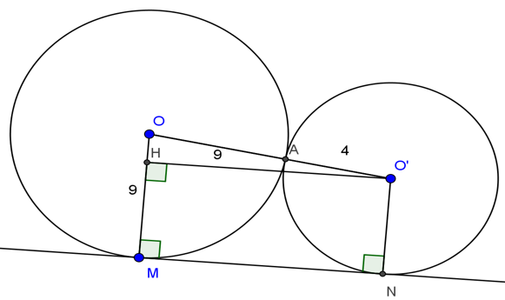Ta có: OO’= OA + O’A = 9 + 4 =13(cm)

Kẻ OH ⊥ OM tại H

=> tứ giác O’NMH là hình chữ nhật

=> MH = O’N = 4cm; MN = O’H

=> OH = OM - MH = 9 – 4 = 5(cm)

Áp dụng đình lí py-ta-go vào tam giác OO’H, ta có: MN = O'H =  = 12 (cm)

Vậy MN = 12cm.

**Bài 4:** Cho hai đường tròn  và  tiếp xúc ngoài tại với . Đường nối tâm cắt  lần lượt tại . Dây  của  vuông góc với  tại trung điểm  của 

a) Chứng minh  là hình thoi

b) Gọi  là giao điểm của  và . Chứng minh  thẳng hàng

c) Chứng minh  là tiếp tuyến của 

Hướng dẫn



a) Vì vuông góc với đường thẳng  nên  (theo giả thiết)

=> tứ giác  là hình bình hành, lại có  nên là hình thoi.

b) Vì tam giác  nội tiếp đường tròn  có  là đường kính nên  vuông tại .

Gọi  là giao điểm của  với  thì  (1) (vì so le trong với ).

Lại có  nội tiếp đường tròn  có  là đường kính

=> tam giác  vuông tại , hay  (2).

Từ (1) và (2) suy ra . Vậy  thẳng hàng.

c) Vì tam giác  vuông tại  có  là trung tuyến ứng với cạnh huyền 

=>  (1).

Lại có  (2) do cùng phụ với  và  (3), vì  là bán kính của đường tròn .

Từ (1),(2),(3) suy ra  hay 

=>  vuông góc với bán kính  của đường tròn .

Vậy  là tiếp tuyến của đường tròn .

**II/ LUYỆN TẬP.**

**Bài 1**: Cho tam giác ABC vuông ở A, đường cao AH. Gọi D và E lần lượt là hình chiếu của điểm H trên các cạnh AB và AC.

a) Chứng minh AD. AB = AE. AC

b) Gọi M, N lần lượt là trung điểm của BH và CH. Chứng minh DE là tiếp tuyến chung của hai đường tròn (M; MD) và (N; NE).

c) Gọi P là trung điểm MN, Q là giao điểm của DE và AH . Giả sử AB = 6 cm, AC = 8 cm . Tính độ dài PQ.

**Bài 2**. Cho hai đường tròn (O) và (O’) tiếp xúc ngoài tại A. Gọi CD là tiếp tuyến chung ngoài của hai đường tròn ( với  (O) và D  (O’) ).

a) Tính số đo góc CAD.

b) Tính độ dài CD biết OA = 4,5 cm, O’A = 2 cm.

**Bài 3**. Cho hai đường tròn (O) và (O’) tiếp xúc ngoài tại A. Kẻ tiếp tuyến chung ngoài MN với M thuộc (O) và N thuộc (O’). Gọi P là điểm đối xứng với M qua OO’, Q là điểm đối xứng với N qua OO’. Chứng minh rằng :

a) MNQP là hình thang cân.

b) PQ là tiếp tuyến chung của của hai đường tròn (O) và (O’) .

c) MN + PQ = MP + NQ.

**Bài 4.** Cho tam giác ABC có ba góc nhọn. Các đường cao AD, BE, CF của tam giác ABC cắt nhau tại điểm H. Chứng minh hai đường tròn ngoại tiếp hai tứ giác BDHF và CDHE cắt nhau.

**Bài 5.** Cho đường tròn tâm O, bán kính R và điểm A cố định bên trong đường tròn (O). Gọi M là điểm di động trên đường tròn (O), đường trung trực của dây AM cắt (O) tại P và P’.

a) Chứng tỏ tập hợp các hình chiếu của O lên PP’ là đường tròn (I).

b) Chứng tỏ đường tròn (I) và đường tròn (A, R) đựng nhau.

**Bài 6.** Cho tam giác ABC vuông tại A có AB = 5cm, AC = 12cm. Xét vị trí tương đối của hai đường tròn (B, 6cm) và (C, a cm), (a ϵ R) theo a.

**Bài 7.** Cho tam giác OAO’ vuông tại A có OA = 6cm, O’A = 8cm. Chứng minh đường tròn (O, 5cm) và đường tròn (O’,  cm) cắt nhau tại hai điểm M và N. Tính độ dài MN.

**Bài 8.** Cho đường tròn (O) có đường kính BC, dây AD vuông góc với BC tại H. Gọi E, F là chân các đường vuông góc kẻ từ H đến AB, AC. Gọi (I), (K) theo thứ tự là các đường tròn ngoại tiếp tam giác HBE, HCF. Xác định vị trí tương đối giữa các đường tròn: (I) và (O), (K) và (O), (I) và (K).

**Bài 9.** Cho hai đường tròn (O, R) và (O’, R’) tiếp xúc ngoài nhau cố định. Bán kính OA quay quanh O, bán kính OA’ quay quanh O’ sao cho OA luôn song song với O’A’. Gọi M là trung điểm của AA’.

**Bài 10.** Cho tam giác ABC có AB = 3a, AC = 4a, BC = 5a. Đường trung trực của AC cắt đường phân giác của góc BAC tại K. Đường tròn tâm K tiếp xúc với đường thẳng AB. Chứng minh rằng đường tròn (K) tiếp xúc với đường tròn ngoại tiếp △ABC.

**Bài 11.** Cho tam giác ABC vuông tại A có AB = a và AC = 2a/3. Xác định bán kính của đường tròn tâm C để đường tròn này tiếp xúc với đường tròn (O’) tại M’.

a) Chứng minh các đường thẳng vuông góc với d tại M và M’ đi qua các điểm N và N’ cố định và thẳng hàng với B.

b) Chứng minh trung điểm I của NN’ là tâm của đường tròn tiếp xúc với hai đường tròn (O) và (O’).